

UNIVERSIDADE FEDERAL DA FRONTEIRA SUL
CAMPUS DE CHAPECÓ
CURSO DE GEOGRAFIA

DEIVSON
BRUNA
FRANCIELE
VENILSON
LETÍCIA

ENADE
CONTRA

CHAPECÓ-SC
2018
DEIVSON
BRUNA
FRANCIELE
VENILSON
LETÍCIA

AVALIAÇÃO DO ENSINO SUPERIOR: ENADE
CONTRA

Artigo apresentado ao curso de Geografia, da Universidade Federal da Fronteira Sul, como requisito parcial para aprovação na disciplina de produção textual acadêmica.

Orientadora: Prof. Cláudia Lara

CHAPECÓ-SC
2018
SUMÁRIO

RESUMO

INTRODUÇÃO

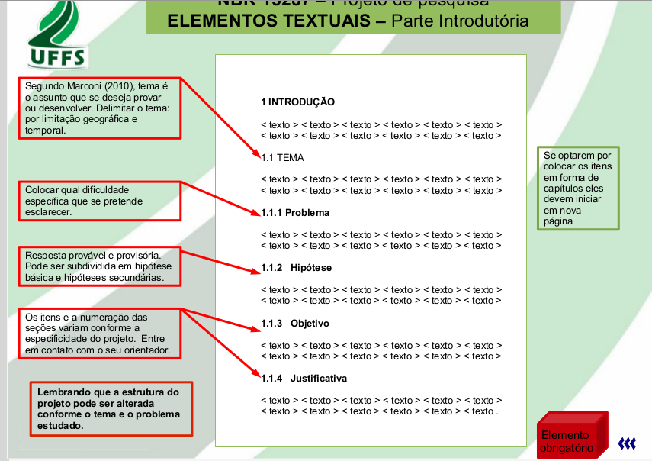

METODOLOGIA

Este projeto de pesquisa, tem o objetivo
TIPO DE PESQUISA – a natureza da sua pesquisa, ou seja, se ela é exploratória, descritiva ou explicativa.
FONTES – onde e como você vai buscar suas informações e referenciais.
RESULTADOS – se você vai apresentar os seus resultados de forma quantitativa ou qualitativa.


CONTEXTUALIZAÇÃO HISTÓRICA
A educação no Brasil é direito de todo cidadão, com isso, o governo deve ter uma atuação direta para o progresso da educação no Brasil desde a criação de escolas, cursos técnicos e universidades, à implementação de programas sociais e educativos, sempre buscando uma evolução e consequentes melhorias no âmbito educacional. Além de melhorias, também é dever do governo fiscalizar a qualidade da educação no país como um todo.
Fato que foi posto em prática em 1995, com a implementação de um sistema de avaliação do ensino superior chamado “Exame Nacional de Cursos (ENC)” que era aplicado a todos os concluintes do ensino superior na época, vale ressaltar que, também existiram outros programas avaliativos, porém o ENC, que popularmente era conhecido como provão, foi o mais importante.
O “Provão”, apesar de ser respeitado e aceito pela comunidade acadêmica da época, foi duramente criticado, e em alguns campi, até boicotado, neste contexto, o debate para a mudança do programa foi bastante intenso. A mudança ocorreu em 2004, com a extinção do “provão”, após a descoberta de inúmera falhas durante seus 8 anos de funcionamento, (VERHINE; DANTAS; SOARES, 2006, p. 295), com isso foi criado a Lei n° 10.861, de 14 de abril de 2004 que decreta: “Fica instituído o Sistema Nacional de Avaliação da Educação Superior SINAES, com o objetivo de assegurar processo nacional de avaliação das instituições de educação superior, dos cursos de graduação e do desempenho acadêmico de seus estudantes […]”¹
De acordo com o site oficial do Instituto Nacional de Estudos e Pesquisas Educacionais Anísio Teixeira (INEP)², o SINAES é formado por três componentes principais: a avaliação das instituições, dos cursos e do desempenho dos estudantes. Seu principal instrumento complementar é Exame Nacional de Desempenho dos estudantes – ENADE, é supervisionado pela Comissão Nacional de Avaliação da Educação Superior – CONAES³

CONCEITUALIZAÇÃO
O ENADE, como parte essencial do Sinaes, é um mecanismo de avaliação dos estudantes de ensino superior das universidades brasileiras, funcionando como um indicador de qualidade dos cursos avaliados, segundo sua página oficial⁴:
O objetivo do Enade é avaliar e acompanhar o processo de aprendizagem e o desempenho acadêmico dos estudantes em relação aos conteúdos programáticos previstos nas diretrizes curriculares do respectivo curso de graduação; suas habilidades para ajustamento às exigências decorrentes da evolução do conhecimento e competências para compreender temas exteriores ao âmbito específico da profissão escolhida, ligados à realidade brasileira e mundial e a outras áreas do conhecimento.

Com este objetivo, a aplicação do ENADE ocorre de forma trienal, ou seja, um grupo específico de cursos é avaliado a cada três anos, o exame em si, ocorre de forma anual para áreas específicas, desta forma, os alunos são avaliados no final do primeiro e do último ano de formação, o que significa que o exame é aplicado para estudantes ingressantes e concluintes dos cursos sob avaliação, partindo do pressuposto de que as instituições e respectivos cursos utilizarão seus resultados como forma de melhoria.
A participação do estudante é obrigatória, de acordo com o INEP⁵:
[…] art. 5º, § 5º, da Lei nº. 10.861/2004, o Enade constitui-se componente curricular obrigatório, sendo inscrita no histórico escolar do estudante somente a situação regular com relação a essa obrigação. A situação de irregularidade do estudante junto ao Enade ocorrerá quando o estudante selecionado não comparecer ao exame, não preencher do Questionário do Estudante e tiver o registro de participação indevido na prova.

Segundo Ristoff; Limana, (2004), o ENADE toma por base o perfil do curso e não do estudante, suas provas abrangem o conteúdo de todas as fases da vida acadêmica, como questões de conhecimento gerais, conhecimentos específicos ao curso e também questões de conhecimento de mundo, como questões sobre ética e cidadania, ou seja, o exame abrange a formação profissional como também, o papel de cidadão que o mesmo exercerá em sociedade.

Análise da problemática em torno do ENADE
O ENADE, assim como seu antecessor, o Exame Nacional de Cursos (ENC), também é alvo de inúmeras críticas ao seu funcionamento, apesar de ser um programa de substituição ao anterior, ainda funciona com as mesmas falhas, o objetivo deste artigo é analisar as deficiências referentes ao programa, e desta forma expor a problemática em torno do tema.
A primeira crítica a ser apontada é em relação a prova, pois, ao aplicar uma prova que visa classificar a universidade, onde o aluno só pode se formar ao realizá-la, é responsabilizar o estudante por todas as falhas no sistema de ensino superior brasileiro, a legislação do Enade afirma que a participação do aluno é requisito essencial para a obtenção do diploma, sendo responsabilidade da Instituição de ensino superior IES apenas a inscrição do aluno no exame.
Com isso, a responsabilidade da avaliação da universidade, está diretamente relacionada ao desempenho do estudante, em algumas universidades existe a criação de cursinhos preparatórios para a prova, o que interfere diretamente no psicológico do estudante, que sofre uma pressão direta da universidade para obter um bom desempenho no Enade, segundo o site do uol educação universidades particulares como a Mackenzie e a Unip, trocam as aulas referentes ao conteúdo do curso, pelas aulas de preparação para o Enade, oferecendo até pontos extras nas matérias para o aluno obter um bom desempenho na prova.⁶
Dessa forma, como um exame que visa avaliar a qualidade do ensino fornecido pelas universidades, pode ser usado se universidades, em vez de melhorar suas condições de ensino, tentam sanar suas deficiências com recursos que prejudicam diretamente os alunos, de acordo com um depoimento recolhido no site Quero bolsa⁷:
Hoje a nota do meu curso no MEC é 4. Eu e minha turma estamos com um pouco de medo, confesso! Mas comprometidos a trazer um bom resultado para a instituição, aliás, a vitória deles será a nossa vitória também e nos orgulharemos de mostrar o diploma de curso concluído numa instituição que tem nota excelente do Ministério da Educação.

Analisando este depoimento, é possível perceber a pressão que o exame exerce no estudante, fazendo-o acreditar que seu desempenho é fator essencial para a sua universidade ser avaliada como uma das melhores, esquecendo que é dever da universidade prepará-lo de forma natural, pois se a universidade é de fato uma instituição de prestígio sua qualidade na formação é formação do aluno ocorre de forma intrínseca.
O depoimento, também levanta outra questão problemática, a competição entre as instituições de ensino superior, a estudante, ao afirmar que se orgulha de obter o diploma em uma universidade com nota alta no Ministério da Educação (MEC), está apenas citando que sua universidade boa, esquecendo que o curso em si é o que deve ser avaliado.
De acordo com uma reportagem do site g1, feita pela repórter Ana Carolina Moreno, o resultado do Enade não diz se um curso é bom ou ruim, mas sim que um é melhor ou pior que o outro. De acordo com a reportagem, os resultados são apresentados com notas abaixo ou acima da média, com pontuações que vão de 1 a 5, o g1 consultou alguns especialistas em educação sobre o tema, onde os mesmos afirmaram que este critério de avaliação é relativo, o que significa que a partir deste processo não é possível definir se um curso é bom, mas sim, qual é o melhor ou pior, ou seja, gera um processo de comparação e consequente competição entre os cursos.
O ministério da educação, de acordo com o g1, afirma que o padrão nacional de média é 3, porém um curso que possui menor nota como 2 ou 1, não significa que o mesmo é de baixa qualidade: “Teoricamente o que se pode dizer, por exemplo, é que um curso 3 agrega mais valor do que um curso 2” explica a assessoria de imprensa do Inep.
A reportagem do g1 consultou a especialista em educação Paula Louzano, da USP, que explica que é dever do Ministério da Educação (MEC), anunciar seus dados fazendo uma ressalva do real significado das notas apresentadas, ou seja, seu resultado não deve ser apresentado como critério de qualidade, igual normalmente é apresentado. De acordo com as palavras da própria especialista: “Para decidir se um curso é excelente, por exemplo, primeiro você tem que definir o que é excelente, e então fazer uma nota de corte nesse critério” LOUZANO (2003).
Como pode ser visto na reportagem, o conceito de bom ou ruim que as notas do Enade caracterizam, deve ser apresentado de acordo com o seu real significado, o de apenas classificar os cursos em grupos de 1 a 5, este critério de nota máxima é desleal, pois leva as pessoas a acreditarem que um curso com nota 3 ou 5, por exemplo, é um curso bom, o que gera uma discrepância, em relação a um curso reconhecido em todo o Brasil e até no mundo como melhores e os cursos que estão na média nacional.⁸
Da mesma forma que seu antecessor, o “Provão”, o ENADE é alvo de boicote do movimento estudantil, desde sua criação em 2004, de acordo com os estudantes, seu método avaliativo possui os mesmos erros do antigo. Os estudantes que aderem ao boicote afirmam que o exame só avalia os cursos de graduação, deixando de fora as pós graduações mestrado e doutorado que também configuram parte essencial das universidades.
O boicote, funciona como forma de protesto legítimo por parte dos estudantes que se posicionam contra o exame, durante a aplicação da prova, o estudante entrega a prova em branco ou com respostas totalmente erradas, em alguns casos também ocorre a colagem de adesivos com os seguintes dizeres “Nota zero ao ENADE”, estas são as estratégias adotadas pelos estudantes que aderem ao protesto.
Em consequência desta ação, a média total do curso é reduzida, e as universidades ficam com média baixa nessa “competição” que ocorre entre as instituições de ensino. Aproveitando-se da não penalização do estudante, a legislação do ENADE, apenas a obrigatoriedade de fazer a prova, o aluno não precisa ir bem nela, pois o resultado não constará no seu histórico escolar, o que configura como outra falha do exame.
Outra questão polêmica, são as instituições da rede particular de ensino, que usam a nota do ENADE, para se autopromover, ou seja, a nota é usada como forma de publicidade pelas universidades para atrair mais estudantes, não levando em conta o que realmente importa, que é a qualidade da educação oferecida (MATOS; CHAGAS; MENEZES, 2016), apenas visam o lucro advindo de uma boa nota junto ao Ministério da Educação MEC.
Com isso, é válido citar o caso da Universidade Paulista (UNIP) e da Universidade Nove de Julho (Uninove), que foram acusadas de fraudar os resultados do exame, aumentando a nota final dos cursos oferecidos, para com isso atrair mais alunos¹⁰, este é um exemplo prático do problema, e uma das principais reclamações dos alunos que defendem o boicote.
Desta maneira, o boicote tornou-se a principal preocupação das Instituições de ensino, principalmente as Universidades Federais, segundo a Redação Veja (2010) “Uma lei federal obriga as instituições federais e particulares a aderirem à avaliação, mas ela é opcional para faculdades estaduais e municipais”⁹, desta forma, grandes universidades estaduais e municipais, como a Universidade Estadual de Campinas Unicamp e a Universidade de São Paulo, optaram permanecer fora do exame durante várias edições do exame.
O fato de duas das maiores universidades do Brasil, Unicamp e USP, durante muito tempo permaneceram de fora do exame, é algo notável, principalmente pelos motivos das respectivas Instituições, como também, o fato dessa escolha ser facultativa. Mesmo que, atualmente, as duas já participem, ou no caso da USP tenham participado, a recusa de participação das mesmas é algo que merece ser exposto.
A Unicamp foi a primeira a aderir ao exame, ao anunciar sua participação no ano de 2010, com isso, a USP figurou no posto como a única grande universidade pública a não aderir ao exame, a principal motivação, é a metodologia adotada pelo programa, como também, o fato de não aceitação do exame pelos alunos, e adoção por parte dos mesmos ao boicote, outra alegação é de que a Unicamp e a USP possuem avaliações próprias ela é avaliada pelo Conselho Estadual de Educação, não pelo Ministério da Educação (MEC).
No caso da USP, os motivos são os mesmos da Unicamp, como também os problemas citados no decorrer deste artigo. A instituição participa do exame de forma voluntária, pois sua participação é facultativa, em 2013, foi firmado um acordo entre a instituição e o Instituto Nacional de Estudos e Pesquisas Educacionais Anísio Teixeira (Inep), desta forma os alunos participam do exame de forma experimental, e sua não participação não gera consequências na formação do estudante, este acordo teve duração de 3 anos, no entanto, após este prazo, a USP decidiu manter-se fora do exame.
RELAÇÃO DOS CURSOS DE GEOGRAFIA NO ENADE

